**NOTA OFICIAL**

Por ordem do Excelentíssimo Senhor Doutor Juiz de Direito da 1ª Vara das Relações de Consumo, Cíveis e Comerciais da Comarca de Vitória da Conquista/BA, em cumprimento à sentença proferida nos autos do processo tombado sob o nº 0015778-08.2007.805.0274, o Sindicato do Magistério Municipal Público de Vitória da Conquista/BA – SIMMP torna público e informa a todas as unidades escolares da rede municipal de ensino que o procedimento nº 644.1.85171/2006, instaurado junto ao Ministério Público para apurar eventuais responsabilidades por pagamentos efetuados pelo Município de Vitória da Conquista/BA à Sra. Zeneide Paiva Pereira Vieria, após a sua exoneração, foi **ARQUIVADO** por propugnação do Promotor de Justiça encarregado pela investigação, Dr. Valtércio Pedrosa, e **HOMOLOGADO** pelo Conselho Superior do Ministério Público do Estado da Bahia, em 01/10/2007, e publicado no DPJ em 02/10/2007, conforme Relatório e Encaminhamento do Promotor de Justiça e Decisão do Conselho Superior do Ministério Público do Estado da Bahia.

Vitória da Conquista, 02 de fevereiro de 2015.

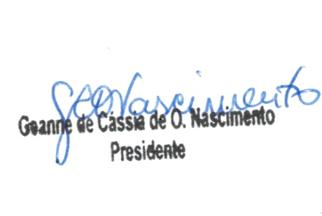

_______________________________________________________________________

**GEANNE DE CÁSSIA OLIVEIRA NASCIMENTO**

**Presidente do SIMMP**